**Всероссийская акция «Окна _Победы»**

С 1 мая по 9 мая 2020 года прошла Всероссийская акция

«Окна _Победы». Целью Акции является привлечение внимания общественности к возможности принять участие в праздновании Дня Победы и почтить память героев, находясь на самоизоляции путем соединения таких добродетелей как семейные ценности, единство поколений, возможность провести праздник в кругу семьи, в том числе с лицами старшего поколения.

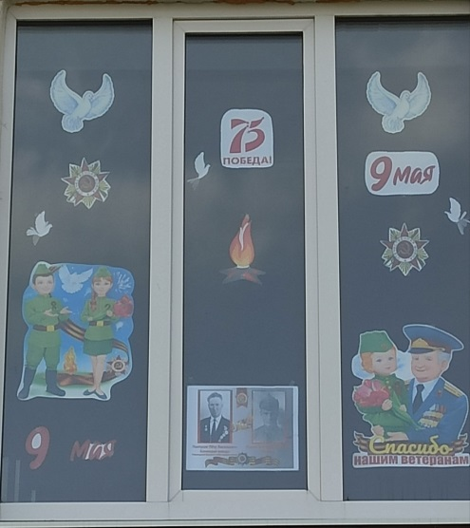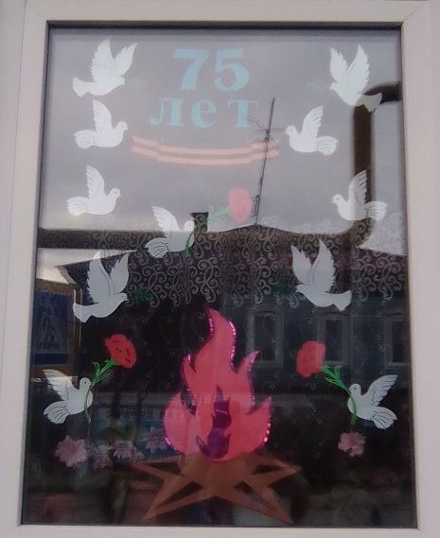Педагоги детского сада, семьи наших воспитанников не остались в стороне и приняли участие во Всероссийской акции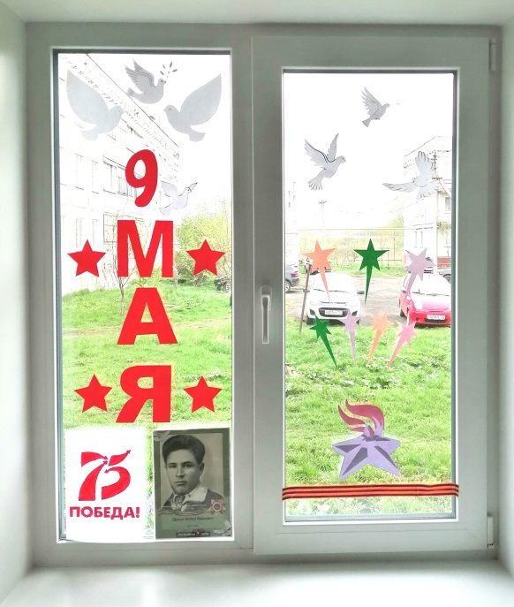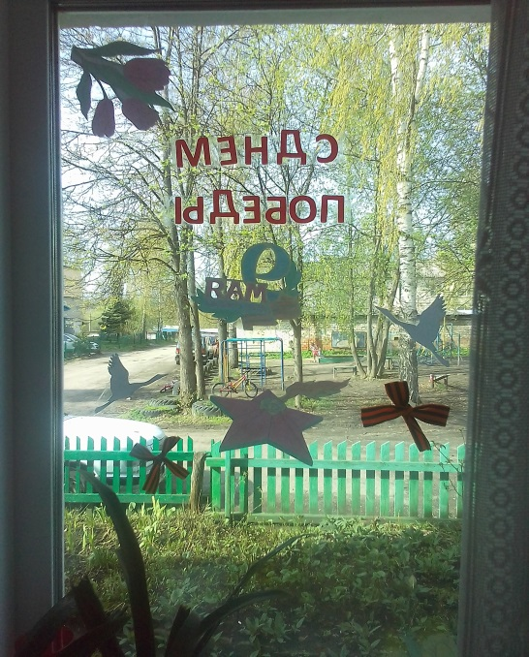:

Приказчикова О.А.

Скворцова Н.В.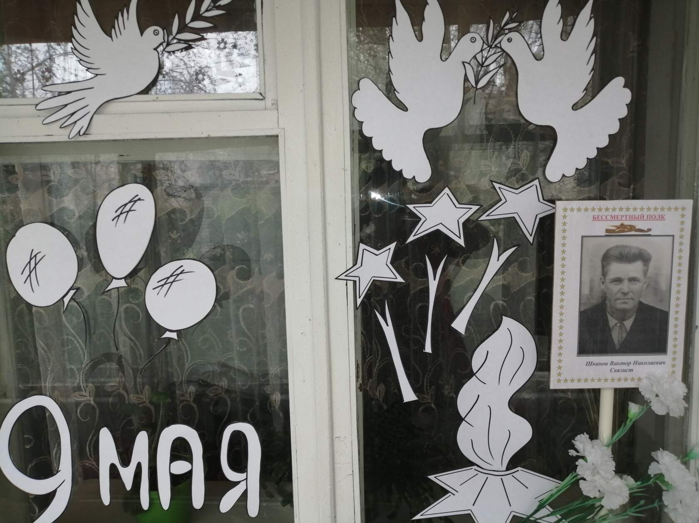а Н.В.

Пантусова Е.С.

Удалова Е.В.

Бонтаева Н.Н.

Назарова А.А.

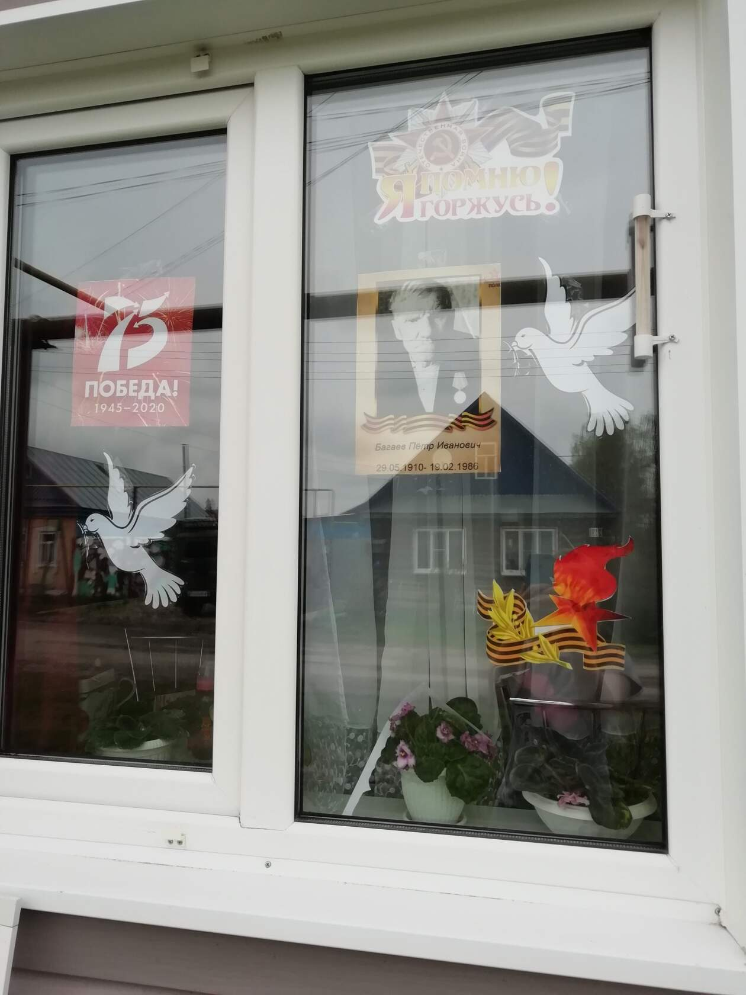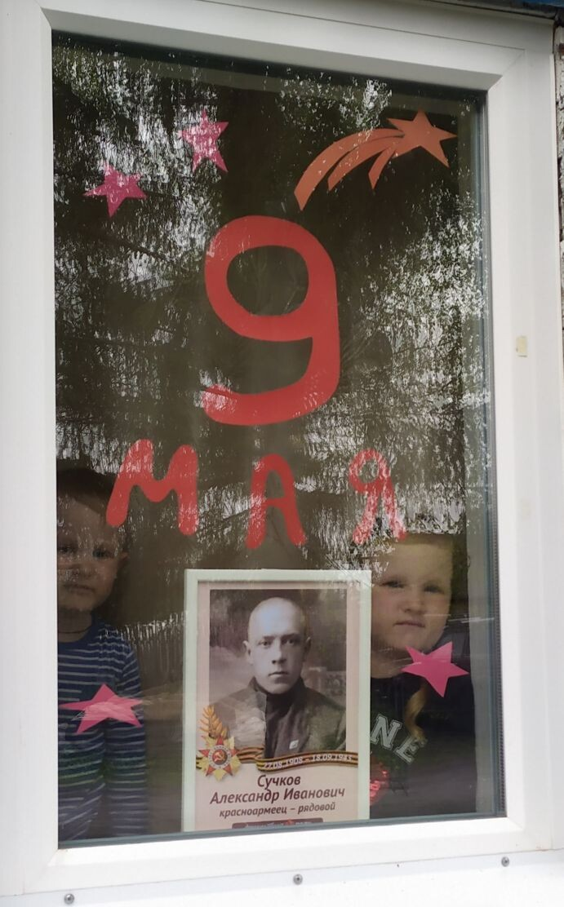

Тезенина Н.А.а Н.В.

Сачева Н.В.а Н.В.

Ционель Л.Н.а Н.В.

Более 15 семей наших воспитанников:

